FTP客户端帮助手册

# 概 述

FTP客户端是一款网络应用软件，可连接到FTP服务器上，进行目录、文件的上传和下载，主界面如图1所示。

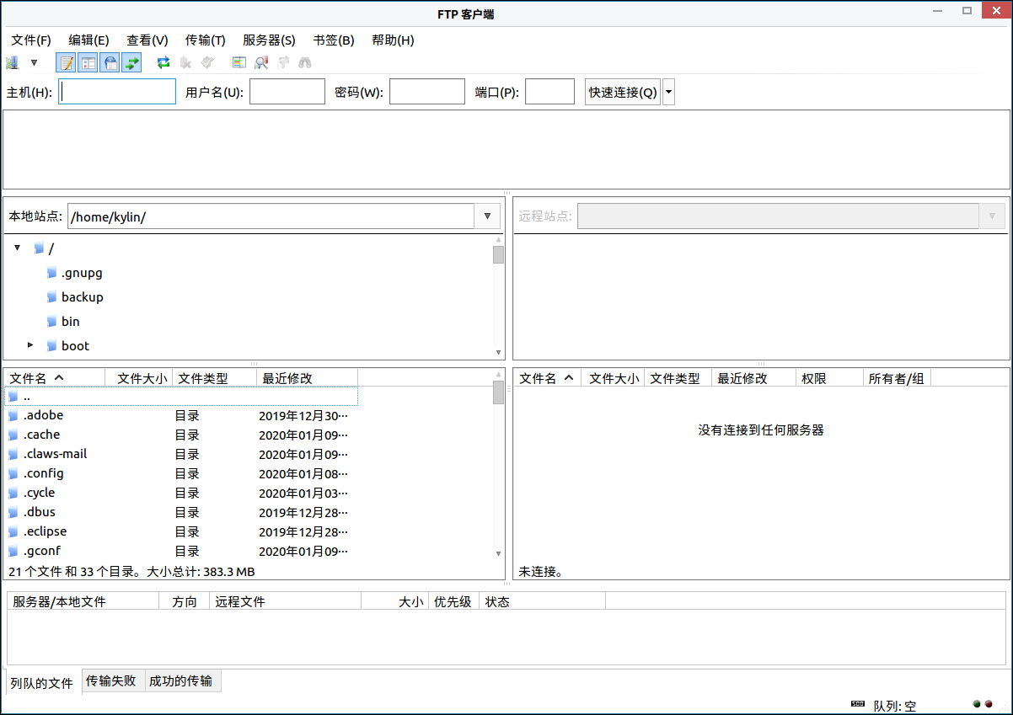

图 1 FTP客户端主界面

# 基本功能

基本功能图标及其功能介绍：



**菜单**

**消息日志**

**本地目录信息**

**远程目录信息**

**传输队列**

**工具栏**

图 2 FTP客户端基本功能区介绍

|  |  |  |  |
| --- | --- | --- | --- |
| 图标 | 图标功能说明 | 图标 | 图标功能说明 |
| 截图-2020年1月9日 16时59分9秒 | 打开站点管理器  （右击查看站点列表） | 截图-2020年1月9日 16时59分9秒 | 开/关消息记录显示 |
| 截图-2020年1月9日 16时59分9秒 | 开/关本地目录树显示 | 截图-2020年1月9日 16时59分9秒 | 开/关远程目录树显示 |
| 截图-2020年1月9日 16时59分9秒 | 开/关传输队列显示 | 截图-2020年1月9日 16时59分9秒 | 刷新文件和文件夹列表 |
| 截图-2020年1月9日 16时59分9秒 | 断开当前可见的服务器 | 截图-2020年1月9日 16时59分9秒 | 重新连接上一次使用过的服务器 |
| 截图-2020年1月9日 16时59分9秒 | 打开目录列表过滤器对话框 | 截图-2020年1月9日 16时59分9秒 | 开/关目录比较  右击改变比较模式 |
| 截图-2020年1月9日 16时59分9秒 | 启用/停止同步浏览 | 截图-2020年1月9日 16时59分9秒 | 递归搜索文件 |

表 1 FTP客户端基本功能图标及其功能介绍

## 工具栏

### 站点管理器

用户可以通过点击“”图标，进入站点管理器，如图3所示。

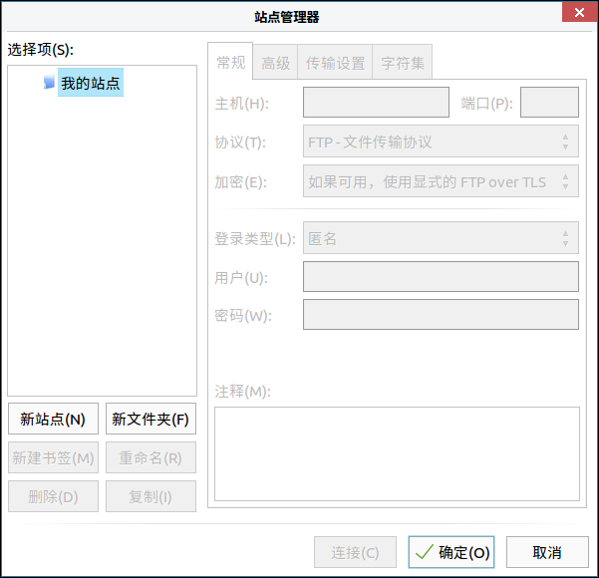

图 3 站点管理器

### 目录列表过滤器

用户可以通过点击“”图标，进入目录列表过滤器（又名文件名过滤器）对话框，如图4所示。

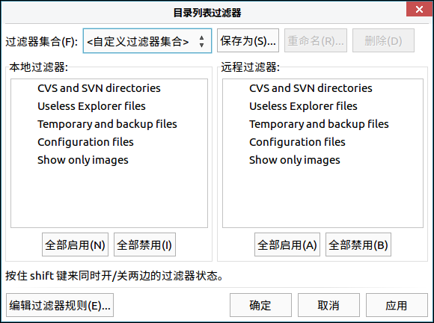

图 4 目录列表过滤器

## 快捷连接工具栏

### 使用步骤简介

##### 在顶部输入 FTP 服务器的地址，以及登录的用户名、密码和端口，连接到服务器。

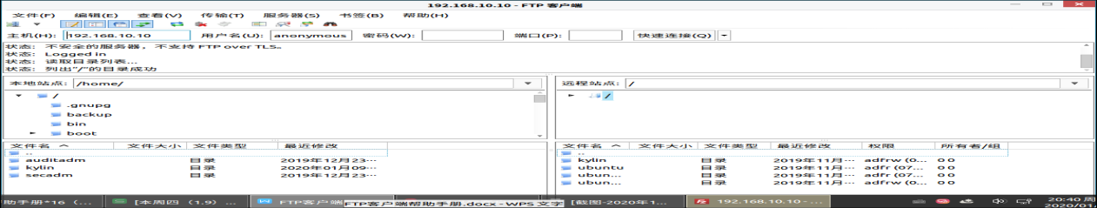

图 5 连接到FTP服务器

##### 右半部的窗口（远程目录窗口）能看到服务器上的目录和文件详情。右键单击，可选择文件下载等操作。

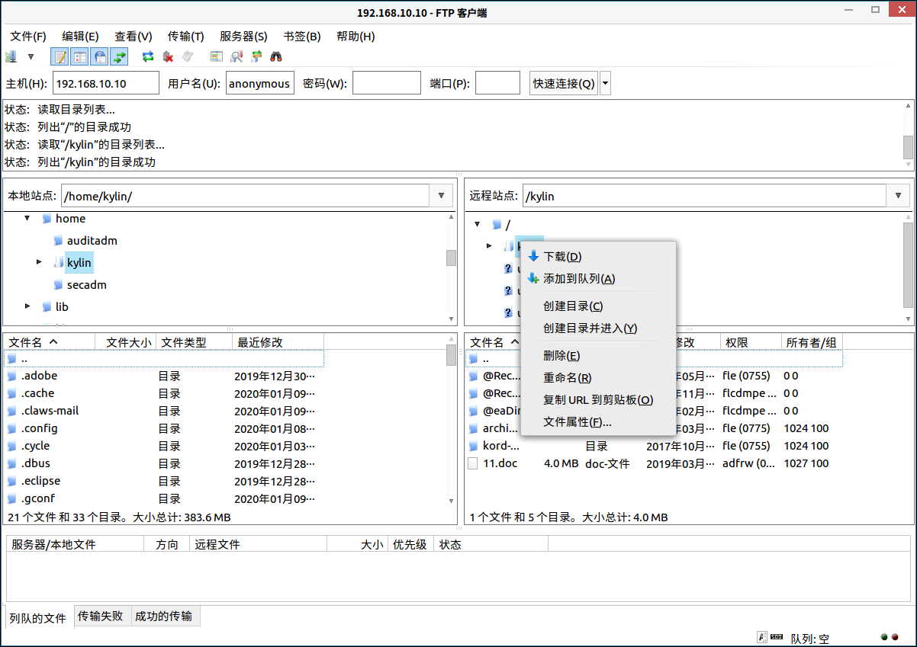

图 6 服务器上的文件详情

##### 左半部（本地目录窗口）是本机的目录和文件详情。右键单击，可选择文件上传等操作。

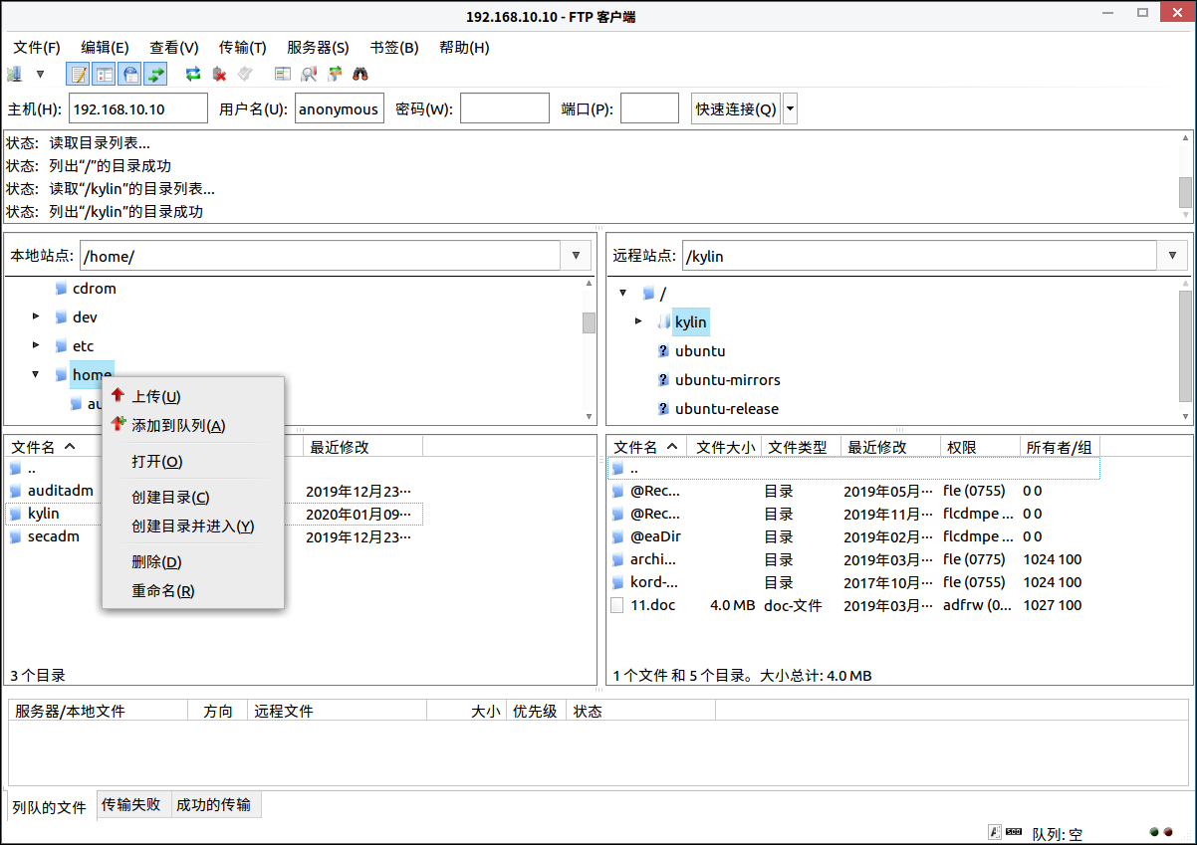

图 7 本地的文件详情

##### 传输的状态及进度,会在底部窗口显示并记录。

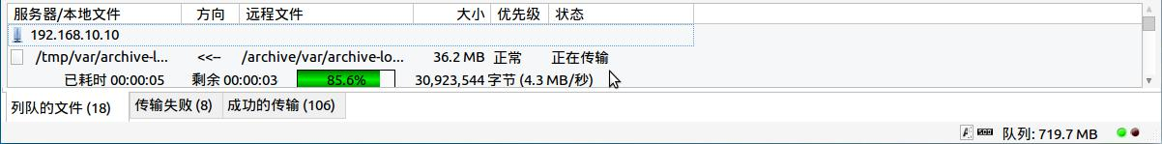

图 8 传输记录

# 高级功能

用户可以通过菜单的文件、编辑、查看、传输、服务器、书签、帮助选项，对FTP客户端进行相关操作。

## 文 件

用户可以通过点击：菜单>文件，如图9所示。

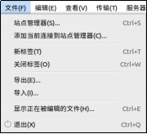

图 9 文 件

### 添加当前连接到站点管理器

用户可以通过点击：菜单>文件>添加当前连接到站点管理器，如图10所示。

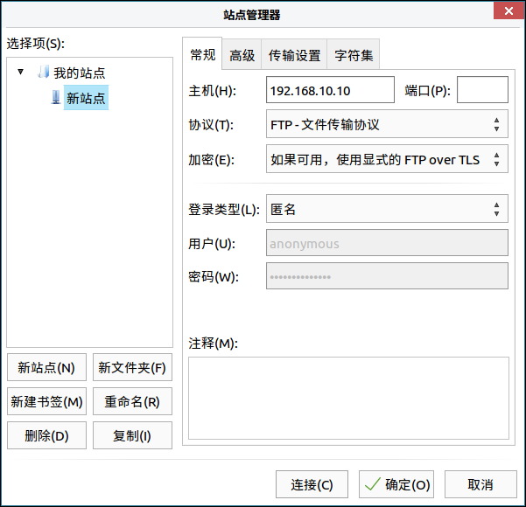

图 10 添加当前连接到站点管理器

### 导入&导出

用户可以通过点击：菜单>文件>导入&导出，如图11所示。

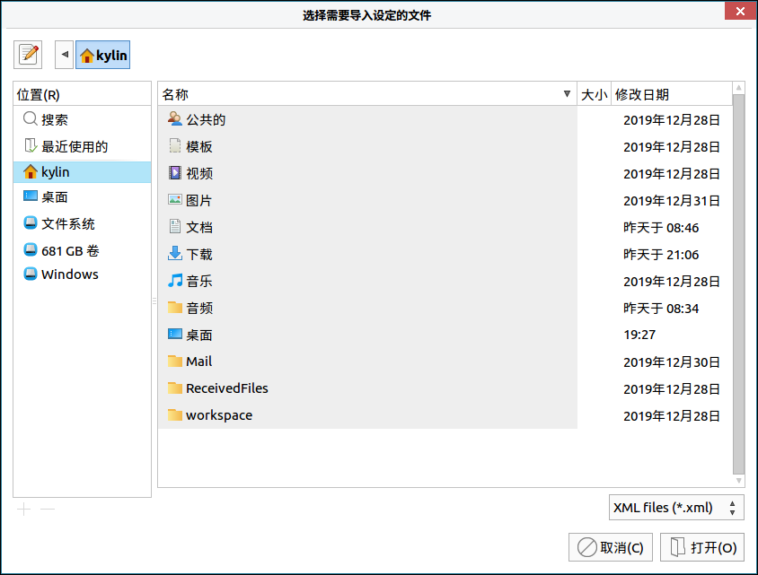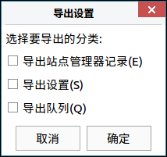

图 11 导入&导出

## 编 辑

用户可以通过点击：菜单>编辑，如图12所示。

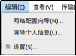

图 12 编 辑

### 网络配置向导

用户可以通过点击：菜单>编辑>网络配置向导，如图13所示。

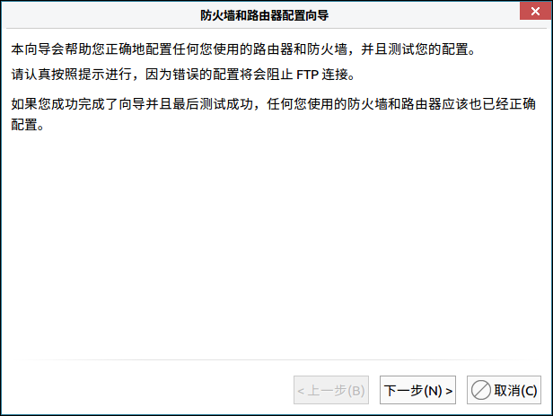

图 13 防火墙和路由器配置向导

### 清除个人信息

用户可以通过点击：菜单>编辑>清除个人信息，如图14所示。

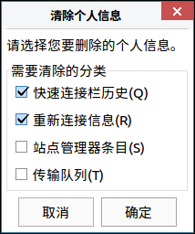

图 14 清除个人信息

### 设 置

用户可以通过点击：菜单>编辑>设置，如图15所示。

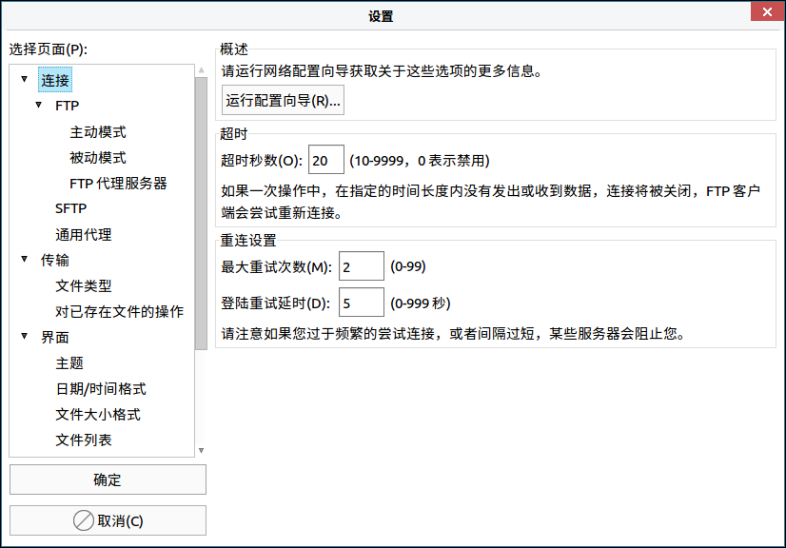

图 15 设 置

## 查 看

用户可以通过点击：菜单>查看，如图16所示。

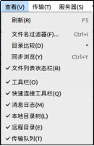

图 16 查 看

### 目录比较

用户可以通过点击：菜单>查看>目录比较，如图17所示。

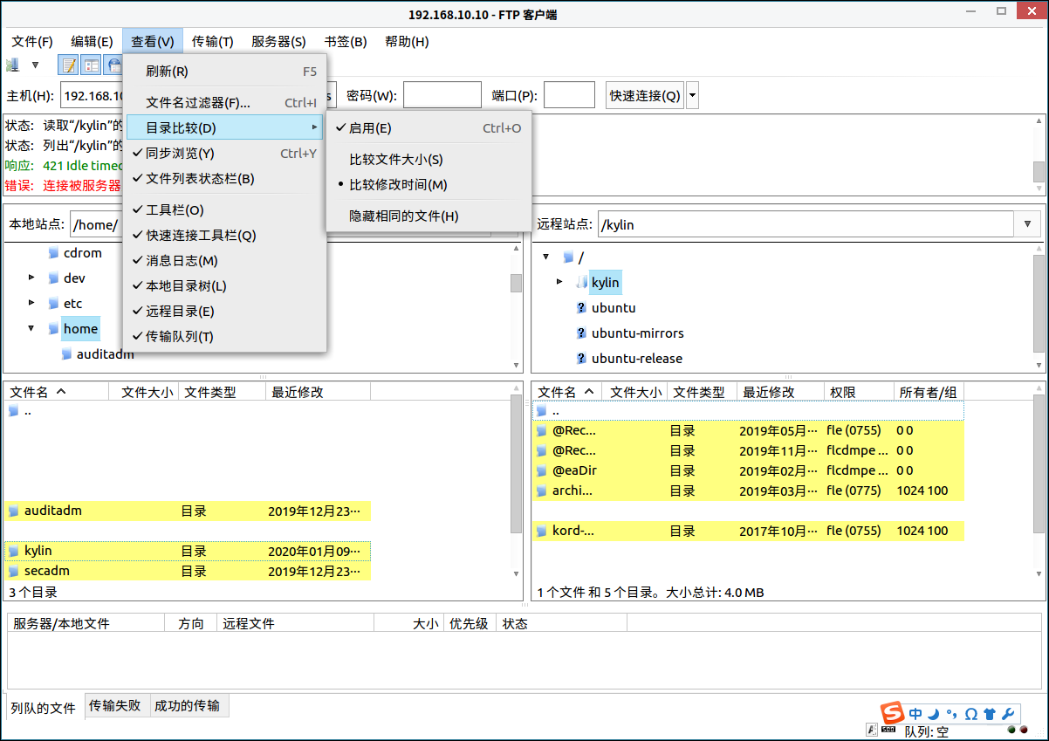

图 17 目录比较（启用时）

## 传 输

用户可以通过点击：菜单>传输，如图18所示。

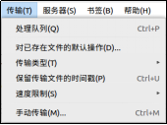

图 18 传 输

### 对已存在文件的默认操作

用户可以通过点击：菜单>传输>对已存在文件的默认操作，如图19所示。

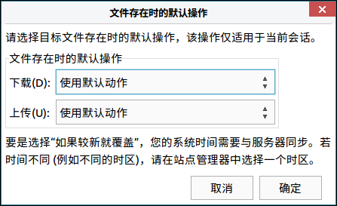

图 19 对已存在文件的默认操作

### 传输类型

用户可以通过点击：菜单>传输>传输类型，如图20所示传输类型有三类：自动、ASCLL、二进制。

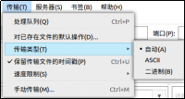

图 20 传输类型

### 保留传输文件的时间戳

用户可以通过点击：菜单>传输>保存传输文件的时间戳，如图21所示。

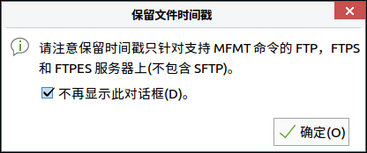

图 21 保留传输文件的时间戳

### 速度限制

用户可以通过点击：菜单>传输>速度限制，进入速度限制选项的启用和配置，如图22所示，可以对传输速度进行配置。

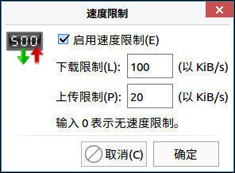

图 22 配置传输速度

### 手动传输

用户可以通过点击：菜单>传输>手动传输，如图23所示。

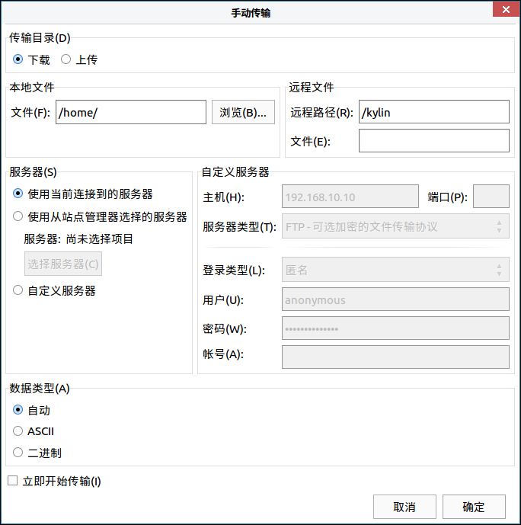

图 23 手动传输

## 服务器

用户可以通过点击：菜单>服务器，进行快开连接、重新连接、搜索远程文件等操作，如图24所示。

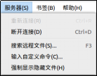

图 24 服务器

### 搜索远程文件

用户可以通过点击：菜单>服务器>搜索远程文件，如图25所示。

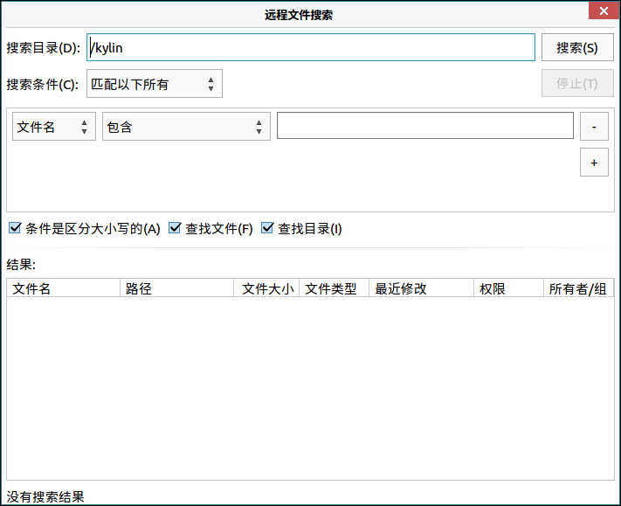

图 25 搜索远程文件

### 输入自定义命令

用户可以通过点击：菜单>服务器>搜输入自定义命令，如图26所示。

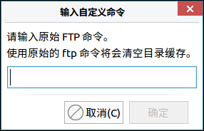

图 26 输入自定义命令

### 强制显示隐藏文件

用户可以通过点击：菜单>服务器>强制险是隐藏文件，如图27所示。

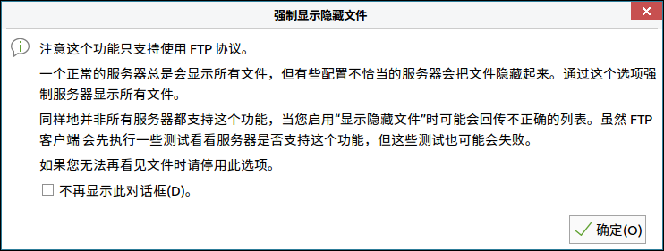

图 27 强制显示隐藏文件

## 书 签

用户可以通过点击：菜单>书签，如图28所示。

28

图 28 书 签

### 添加&管理书签

用户可以通过点击：菜单>添加书签&管理书签，如图29所示。

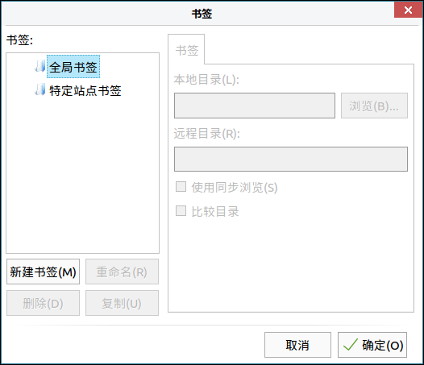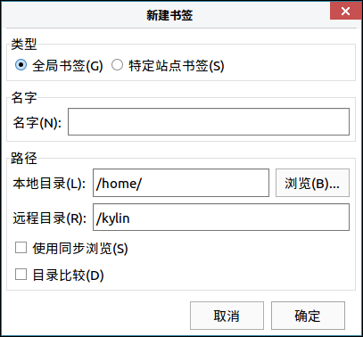

图 29 添加&管理书签

## 帮 助

用户可以通过点击：菜单>帮助，查看关于FTP客户端的信息，如图30所示。

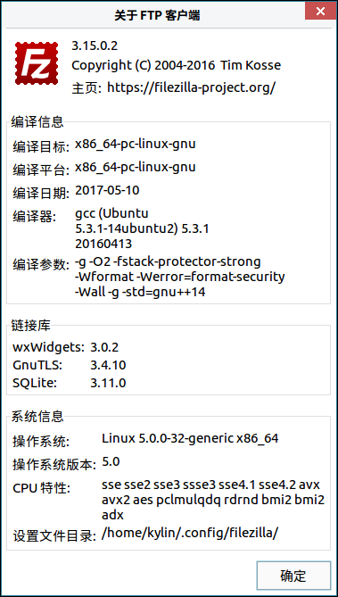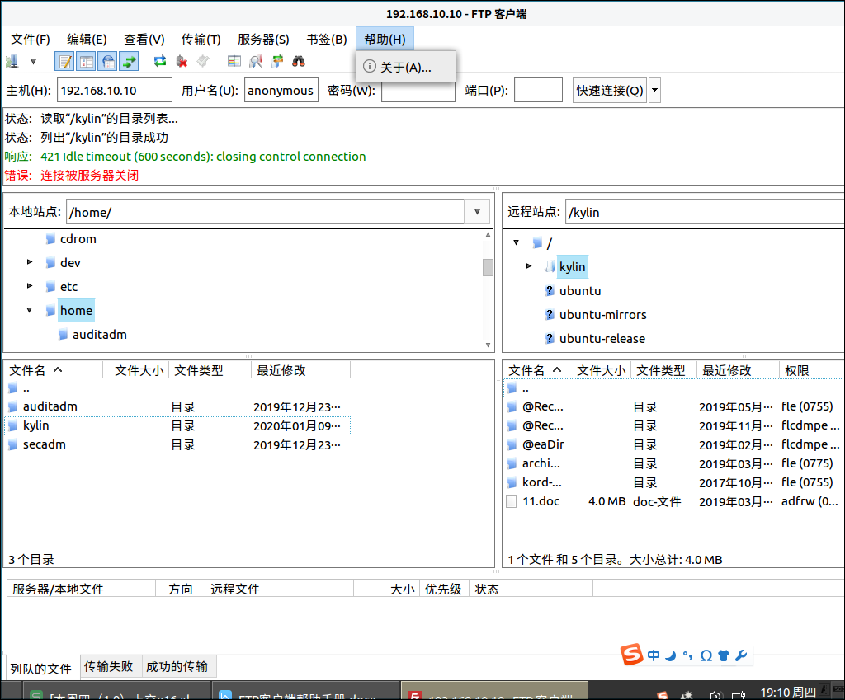

图 30 关于FTP客户端

# 常见问题

（待补充）

# 附录

## 快捷键

|  |  |  |
| --- | --- | --- |
| 选项 | 快捷键 | 操作内容 |
| 站点管理器（S） | Ctrl+S | 打开站点管理器 |
| 新标签（T） | Ctrl+T | 添加新标签 |
| 关闭标签（O） | Ctrl+W | 关闭当前标签 |
| 显示正在被编辑的文件（H） | Ctrl+E | 显示正在被编辑的文件 |
| 退出（Q） | Ctrl+Q | 退出FTP客户端 |
| 刷新（R） | F5 | 刷新消息日志 |
| 文件名过滤器（F） | Ctrl+I | 打开文件名过滤器 |
| 目录比较-启用（O） | Ctrl+O | 启用目录比较 |
| 同步浏览（Y） | Ctrl+Y | 开启同步浏览 |
| 处理队列（Q） | Ctrl+P | 处理队列 |
| 保留传输文件的时间戳（P） | Ctrl+U | 保留传输文件的时间戳 |
| 手动传输（M） | Ctrl+M | 手动进行传输 |
| 重新连接（R） | Ctrl+R | 重新连接当前服务器 |
| 断开连接（D） | Ctrl+D | 断开当前服务器 |
| 搜索远程文件（S） | F3 | 搜索远程文件 |
| 添加书签（A） | Ctrl+B | 添加书签 |
| 管理书签（M） | Shift+Ctrl+B | 管理书签 |